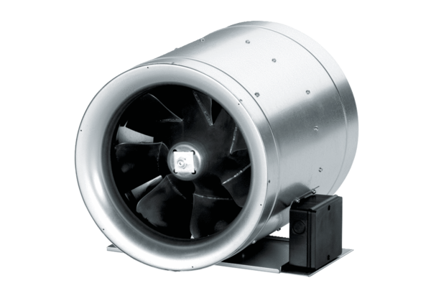Diagonální ventilátor EDR 35Obsah dodávky: 1 kusSortiment: C
Typové číslo: 0080.0658Výrobce: MAICO

